Colegio Nuestro Tiempo - R.B.D.: 14.507-6
Educadora de Párvulos: María Elizabeth Plaza
Ed. Diferencial Angélica Morgado
Profesora taller de inglés Francisca Álvarez
Profesora EFI Tamara Catalán
Profesor taller de Ciencias Matías Núñez

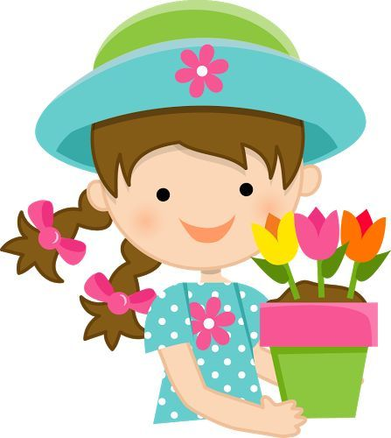
Guía de actividades
Pre- kínder Semana 26

Nombre del alumno (a): _______________________________________________________________________
Apoderado oadulto de apoyo: ___________________________________________________

Estimada Familia: Junto con saludar, y dar inicio al nuevo mes de Octubre, agredesco a ustedes por el gran trabajo y apoyo en casa, en cuanto a las diversas actividades que han realizado. Recordar que deben seguir manteniendo los cuidados y medidas de higuiene que corresponden en el hogar, no olvidar también seguir reforzando las rutinas diarias, la alimentacion saludable y la actividad física que se sugiere para una mejor cálidad en el aprendizaje de nuestros niños y niñas. No olvidar ir realizando las guías de manera paulatina, ya que se espera que los niños/as, aprendan a su ritmo, sin verse involucrados en ambientes o momentos estresantes ni agobiantes, recuerde por favor ir enviando fotografías o videos de las actividades a través de las diferentes redes de apoyo a medidas que estás estén términadas, para tener así una mejor retroalimentación y seguir midiendo sus habilidades. No olvide siempre felicitar a los niños/as o premiarlos por sus logros, en el término de cada actividad en casa. Que tengan una buena semana, Un abrazo Tía Eli y tíos acargo del nivel.

Actividad 1: Cuento “ La flor que no tenía color”
Objetivo específico de la actividad: Conocer a través de un cuento, las características propias de la primavera.

Indicaciones:
- Observa y escucha con atención y junto a tu familia el video enviado por tu educadora, llamado “ La flor que no tenía color”.
- Colorea con los colores del arcoiris a la flor que no tenía color. Luego dibuja a su lado derecho a la mariposa, a su lado isquierdo a la abeja y arriba de ella a la nube con sus gotitas de colores.

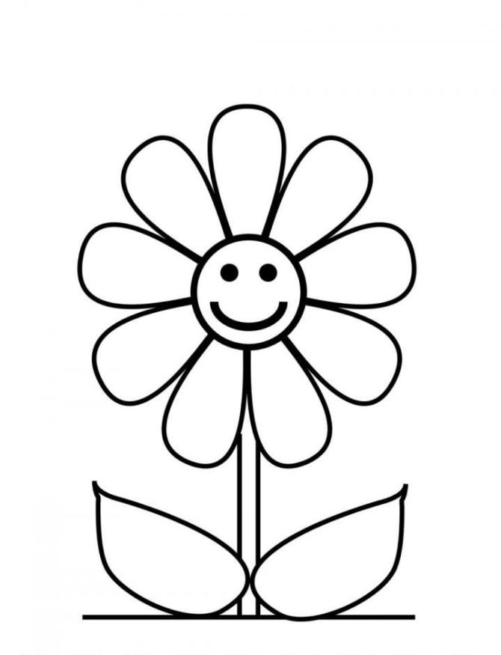

Actividad 2 : Creando un árbol primaveral.
Objetivo de la clase: Conocer la estación del año la primavera en situaciones lúdicas.
Indicaciones:
- Observa y escucha atentamente en familia, el video “El crecimiento de un árbol” (3:20) https://www.youtube.com/watch?v=slM9RpCqf-w

- Luego realicen las siguientes preguntas, ¿Por qué es importante los árboles en nuestro entorno?, ¿En qué nos ayuda?, ¿ustedes conocen las partes de un árbol? Los niños y niñas expresan sus opiniones y se hará una lluvia de ideas.

- Para continuar el adulto invitará a los niños a organizar el espacio para crear en la casa “Nuestro árbol en casa” en donde en forma conjunta harán flores, de cartulina de diferentes colores, y el árbol también lo diseñarán sobre una cartulina.

- Mezclaremos pintura azul y la amarilla para obtener el color verde y pintaremos hojas para decorar nuestro árbol de primavera. Pegamos las hojas y flores en el árbol y hablamos de las semejanzas y diferencias entre el árbol invernal y el primaveral. (Puedes escribir el nombre de cada integrante de tu familia en cada hoja del árbol).
Moldes para flores:

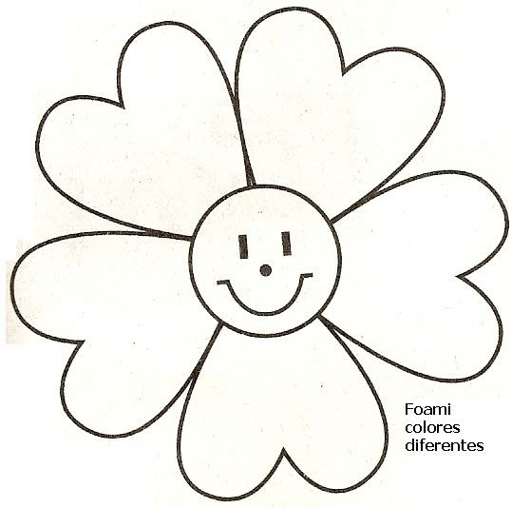

MOLDES PARA HOJAS:

- Para finalizar usted les preguntará ¿Qué aprendieron?, ¿Saben cómo se alimentan los arboles? , ¿Pudieron identificar las partes del árbol?, ¿Les gusto la experiencia?

Taller PIE: Objetivo: trabajar las emociones a partir de comentar experiencias previas I
NSTRUCCIONES
1.- Recortar la ruleta
2.- pegar en un cartón
3.- Se utiliza un dado para comenzar, el número mayor gira la ruleta
4.- según en la emoción que se ubica, el participante debe comentar en que oportunidad se sintió de esa manera.

TALLER DE INGLÉS:
Objective: To Create your family finger and practice pronunciation / Crear tu familia dedo y practicar pronunciación

1. Crea tu “Family Finger”. Colorea cada miembro de la familia que usarás, luego con ayuda de tus padres recorta y une cada punta del papel. Luego ponla en la punta de tus dedos como anillo y finalmente pronuncia cada miembro de la familia moviendo tus deditos. Aquí te dejo una imagen para que te guíes. Si puedes, grábate pronunciando y cada miembro que elegiste de tu familia dedo.
2. Dirígete al siguiente enlace para escuchar la canción de la familia dedo
https://www.youtube.com/watch?v=FjrxzX-24KE – La familia dedo by To cantando

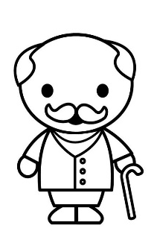

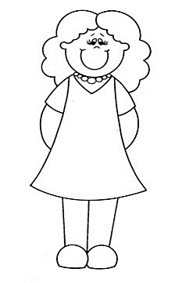

TALLER DE CIENCIAS:
Objetivo: Crear un menú diario saludable
¿Cómo nos hemos alimentado en este tiempo?
Junto a tu familia realiza una tabla de alimentación en una hoja de block o cartulina con imágenes de lo que hemos consumido en este periodo de pandemia, separando en: Desayuno, Almuerzo, Once/Cena y Colaciones.
Puedes seguir el ejemplo de esta imagen:

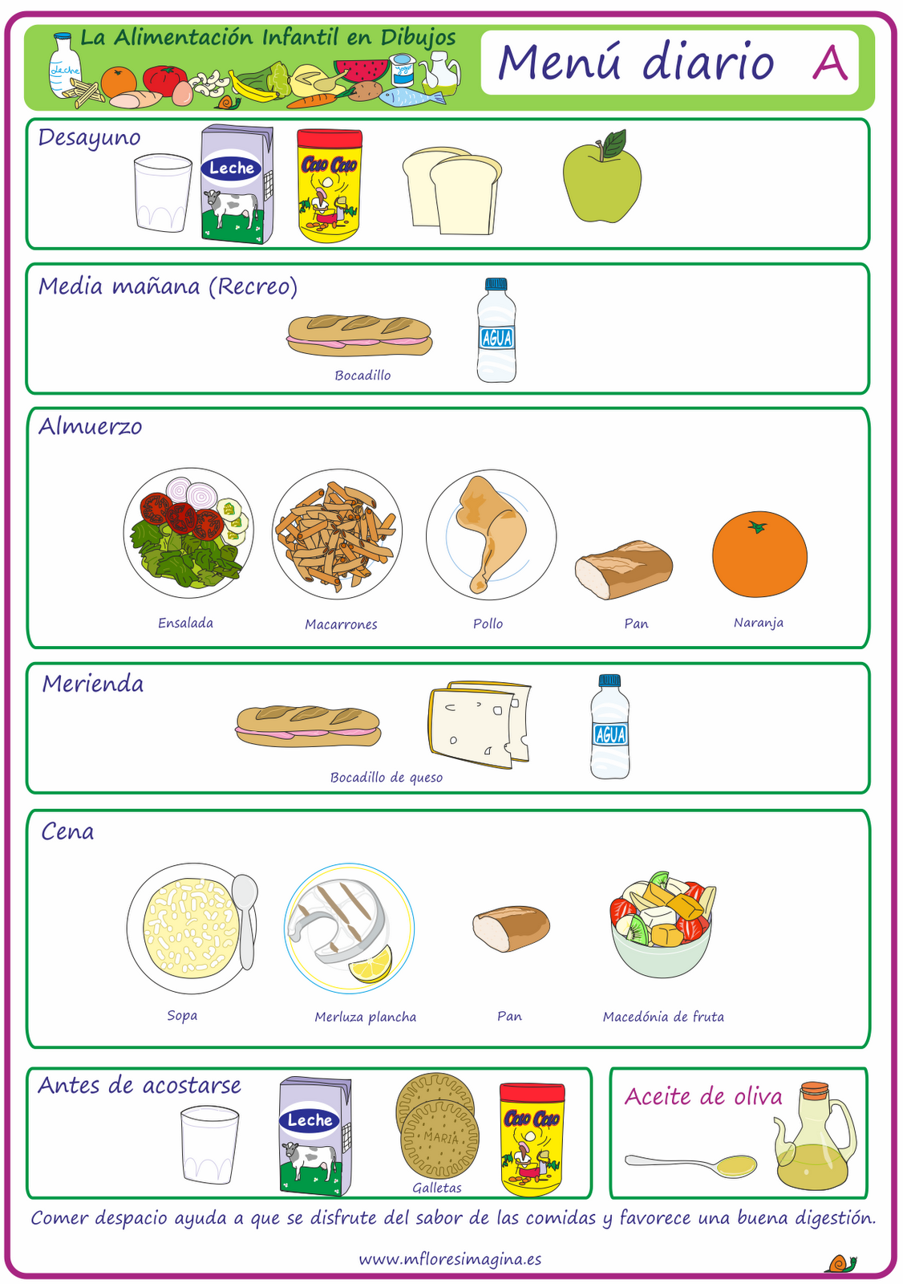

Estimados padres y apoderados, si tienen alguna duda o consultas sobre el trabajo no duden en escribirme a cienciasnaturales.cnt@gmail.com Atentamente Profesor Matías.

Taller de pre- kínder y kínder
Profesora educación física: Tamara Catalán T.

“Trabajaremos la respiración y lo importante que es para mantenernos relajados”.

1.- Actividad: Vamos a tomar un globo, luego lo vamos a inflar (cuidado que no vaya a reventar), luego le sacarás el aire lentamente. Si quieres puedes repetir la acción.

2.- En casa vamos hacer búrbujas esto nos permite soplar, haz las que más puedas.

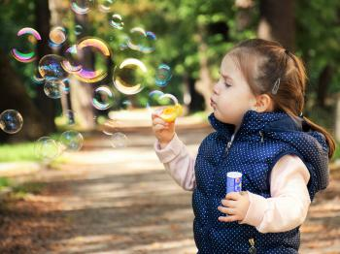

TALLER: PLAN DE AFECTIVIDAD, SEXUALIDAD Y GÉNERO
PRE- KINDER Y KINDER

Profesora encargada: Tamara Catalán tobar
Objetivo: Reconocer tipos de emociones de acuerdo a lo que los niños observan.
Instrucciones: Unir las caritas con el dibujo que represente a cada emoción.

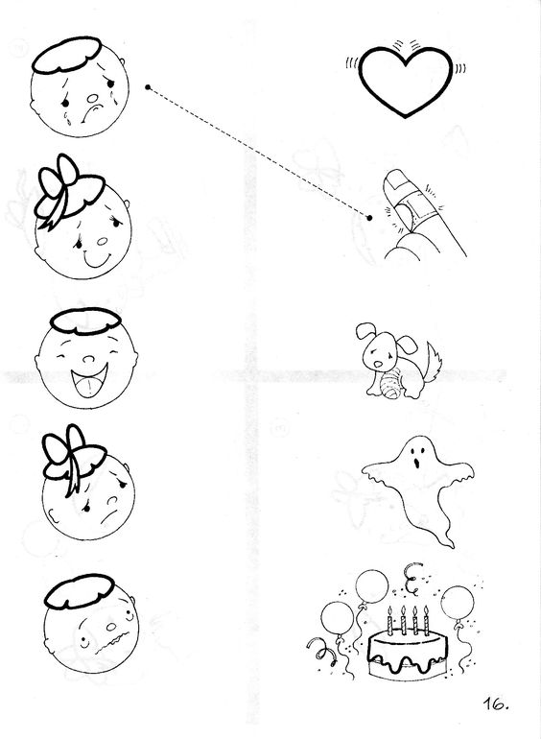
Haz terminando otra guía de actividades. Recorta y pega tu estrella como premio ¡Felicitaciones!

Estimada familia, en caso de dudas con las actividades escribir a los correo de los profesores que atienden al curso:
- Tía Elizabeth elieducadoraprekinder2020@gmail.com
- Tía Angélica psicopangelica014@hotmail.com
- Tía Francisca idiomaextranjeroingles.cnt@gmail.com
- Tío Matías cienciasnaturales.cnt@gmail.com
- Tía Tamara tamara.catalan.t@gmail.com
Lo mismo si quieren ir relatando cómo se ha ido desarrollando el proceso de los niños en casa.

